学习任务单

专题复习：认识国情，爱我中华——富强中国，中华一家亲

**【学习目标】**

1. 了解全面建成小康社会的奋斗目标；
2. 知道促进城乡、区域协调发展是实现全面建成小康社会奋斗目标的一项重要要求；
3. 知道我国是一个统一的多民族国家，各民族人民平等互助、团结合作、艰苦创业、共同发展。

**【主干知识】**

1. 按照“两个一百年”的奋斗目标，2020年我国要**全面建成小康社会**。从2020年到本世纪中叶，可以分为两个阶段，第一阶段，从2020年到2035年，在全面建成小康社会的基础上，**基本实现社会主义现代化**；第二个阶段，从2035年到本世纪中叶，在基本实现现代化的基础上，把我国建设成为富强民主文明和谐美丽的**社会主义现代化强国**；
2. 两个一百年：在新世纪新时代，我国经济和社会发展的战略目标是到**建党一百年**时，全面建成**小康社会**；到**新中国成立一百年**时，全面建成**社会主义现代化强国**；
3. 我国经济发展还面临着区域发展不平衡、城镇化水平不高、城乡发展不平衡不协调等现实挑战。促进区域协调发展，坚持中国特色新型城镇化道路，推动城乡发展一体化，有利于实现共同富裕，促进社会公平正义；
4. 加快民族地区经济社会文化发展，促进民族地区共同繁荣，构建社会主义新型民族关系；
5. 坚持“一国两制”，维护祖国统一，必须坚决反对分裂。

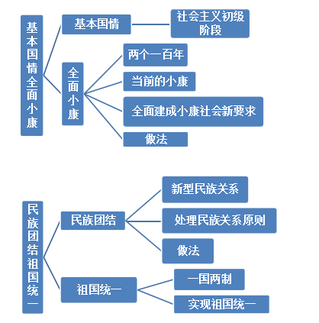

**【学习内容】**

1. **直击主干知识：**仔细阅读主干知识及课程标准内容，找到相应的课本对应部分，仔细阅读。谈谈你对本专题的重点内容的理解或难以理解的内容，并梳理核心观点：
2. **思维架构：**根据已给出的知识以及本单元知识框架图，绘制本专题知识的思维导图。（可另附纸张）
3. **经典试题演练：**

**（2019东城二模）1**6. 每一代人有每一代人的长征路，每一代人都要走好自己的长征路。今天，我们这一代人的长征,就是要实现“两个一百年”奋斗目标、实现中华民族伟大复兴的中国梦。图6时间轴中，①②处关于“两个一百年”奋斗目标匹配正确的是（ ）

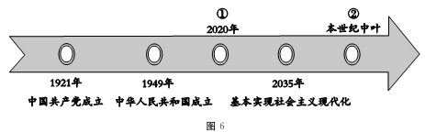

1. ①实现总体小康②建成社会主义现代化强国
2. ①实现总体小康②全面建成小康社会

C. ①全面建成小康社会②全面建成世界一流科技强国

D. ①全面建成小康社会②建成社会主义现代化强国

我的答题思路：

**（2019朝阳二模）**19.西藏民主改革60年来，经济社会发生了历史性变化。2018年西藏全区生产总值比1959年增长约191倍;西藏人均预期寿命从1959年前35.5岁，提高到目前的68.2岁;旧西藏没有一条正规的公路，目前西藏已基本形成了以公路、铁路、航空为主体的综合立体交通网络。以上成就取得的主要原因有（ ）

①少数民族地区实行“一国两制”，享有高度自治权 ②实行民族区域自治制度

③我国坚持民族平等、民族团结和各民族共同繁荣的原则 ④西藏地区独特的地理环境

A.①② B.②③ C.①④ D.③④

我的答题思路：

1. **学习方法指导：**

根据学习任务单，请说说你学习本课的一些方法。

**【学习感受】**

请谈谈学习本专题后，我完成哪些学习目标，对哪些学习目标需要进一步学习，还需要补充哪些内容？